令和４年５月
旧佐川邸の公園化を考える会

市民ワークショップを開催しました

「旧佐川邸の公園化を考える会」では、近隣住民アンケートをふまえて作成した公園計画案をもとに、令和３年９月から１２月にかけて３回にわたって、専門家の取りまとめのもと市民ワークショップを行いました。

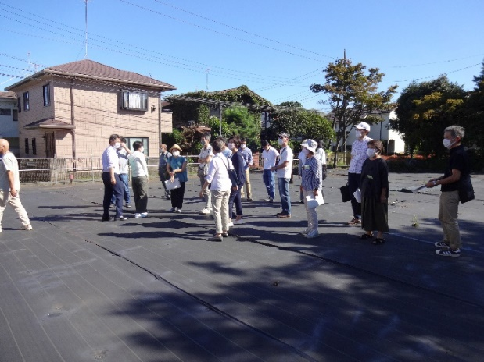
１ 第１回ワークショップ(９月１９日)
ワークショップ全体の流れ、これまでの経緯、計画地に関する条件等の説明の後、現地の確認を行いました（写真）。
その上で、３つのグループに分かれて、公園のテーマ、どんな公園にしたいか、計画案についての意見、公園に必要なもの・あるといいもの等について検討しました。

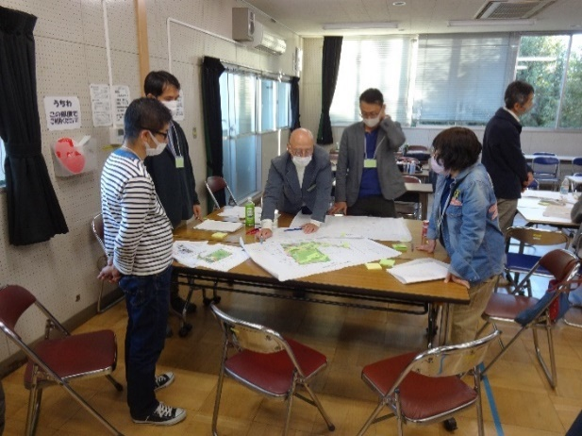
２ 第２回ワークショップ(１０月２３日)
小平市からの「ふるさと納税」についての説明と質疑応答、第１回ワークショップの振り返り、身近な公園事例の紹介の後、２つのグループに分かれて、公園整備に向けた課題、計画案に加えて具体的に必要なもの、災害時に必要なもの、みんなで使うためのルールづくり、公園の維持管理等について検討しました（写真）。

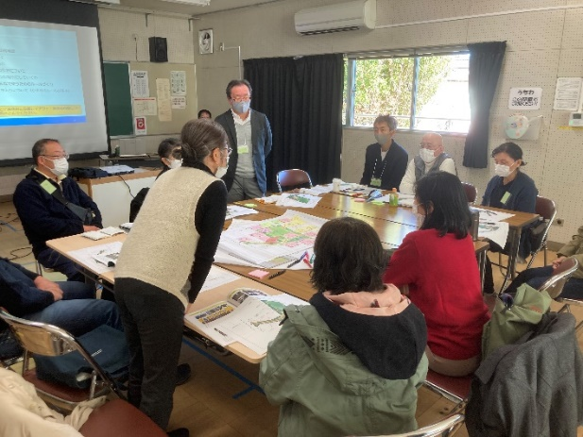
３ 第３回ワークショップ(１２月１１日)
「ふるさと納税」についての経過報告、第２回ワークショップの振り返り、身近な公園における試みの事例紹介の後、参加者全員で、計画案についての意見、公園整備のあり方、完成後の維持管理・活用の関わり方、みんなで使うためのルール等について検討し、３回のワークショップのとりまとめを行いました（写真）。

ワークショップを経て作成した整備計画案について、ワークショップ報告会（令和４年１月１６日）と近隣住民意見交換会（同年３月２６日）で頂いたご意見も反映した次ページの整備計画案を、令和４年５月に小平市に提出しました。
【整備計画案】（令和４年５月提出）
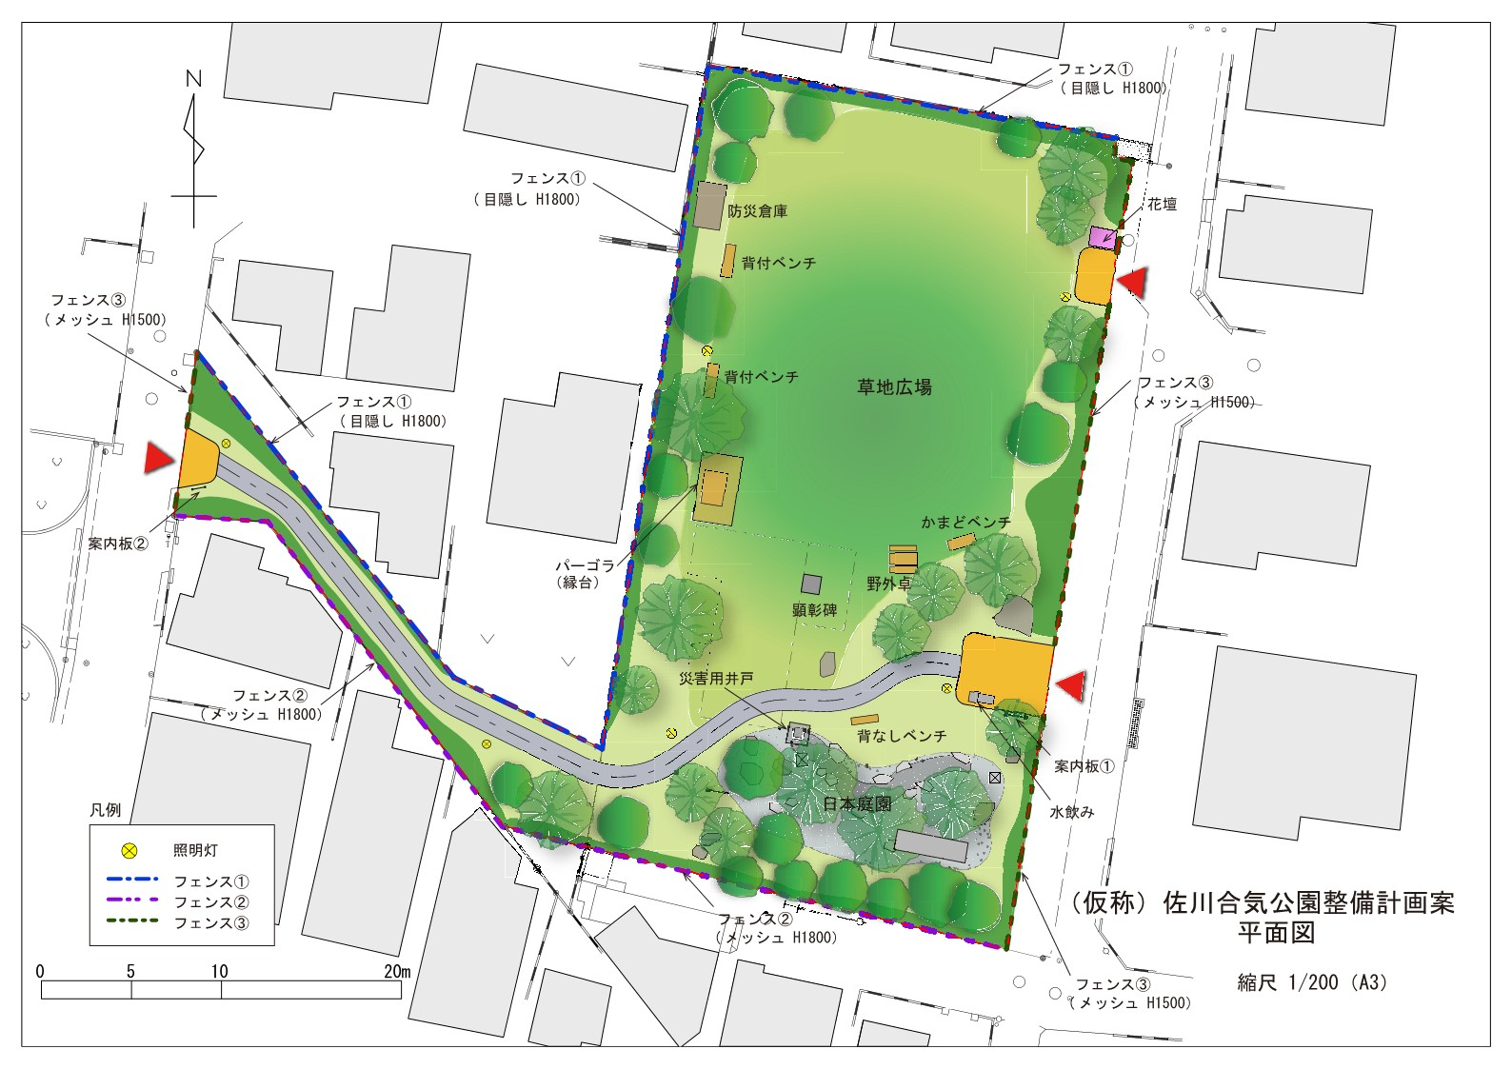
【公園コンセプト】
「ここちよく、しなやかさのある公園」
① 住民に親しまれ、誰もが気軽に訪れることができる地域コミュニティの拠点とする。
四季を楽しみ生きものと触れ合うことができる自然豊かな居心地の良い公園として、住民が気軽に利用でき、地域コミュニティの拠点となる場にしていきたい、というコンセプトです。ワークショップでは以下のような意見がありました。
・ 野鳥が来る自然豊かな公園にしてほしい（実のなる樹木・巣箱等）
・ 暑い日などに休める日陰や多目的に使える広場を作ってほしい
・ 住民が使える掲示板や倉庫を設置してほしい
② 合気の聖地として、佐川先生の思いを知ってもらう。
佐川幸義先生の偉業を公園に残し「合気の聖地」として記憶をつないでいく、というコンセプトです。ワークショップでは以下のような意見がありました。
・ 道場のあった場所が分かるように四隅に石を設置してほしい
・ 佐川先生が道場で座られていた場所に顕彰碑を置きたい
・ 公園の由来や道場の場所等を案内板に表記してほしい
③ 防犯・防災機能を持ち、安心・安全に利用できる。
日々の防犯対策に加えて、災害時には近隣住民が一時的に避難したり生活用水を確保したりできる場所にすることで、住民が安心・安全に利用できる公園にする、というコンセプトです。ワークショップでは以下のような意見がありました。
・ 防犯のため見通しを良くして明るい夜間照明を設置してほしい
・ 災害時に生活用水を確保できるように災害用井戸を設置してほしい
・ 防災倉庫、防災ベンチを設置してほしい
近隣住民アンケート結果
公園計画案について、近隣の皆様へのアンケートを令和３年２月に実施したところ、１２４通のご回答がありました。

問1-1 計画案について、どのような施設が必要と思われますか？【複数可】
①草地広場 73 ⑥パーゴラ 60 ⑪防災倉庫 57
②旧佐川邸の庭を残した日本庭園 58 ⑦花壇 46 ⑫災害用井戸 71
③水のある池 28 ⑧バリアフリーの通路 61 ⑬夜間照明 85
④案内板 41 ⑨水飲み・手洗い 75 ⑭その他 12
⑤テーブル・ベンチ 68 ⑩柵・フェンス 37

計画案で無くてもいいと思われる施設等があればお教えください。【複数可】
①草地広場 4 ⑥パーゴラ 9 ⑪防災倉庫 6
②旧佐川邸の庭を残した日本庭園 10 ⑦花壇 13 ⑫災害用井戸 6
③水のある池 39 ⑧バリアフリーの通路 3 ⑬夜間照明 2
④案内板 10 ⑨水飲み・手洗い 5 ⑭その他 1
⑤テーブル・ベンチ 8 ⑩柵・フェンス 9

問1-2 公園ができたらどのような目的で利用されますか？【複数可】
①休憩 42 ④人に会う 9 ⑦ストレッチ・体操等の軽運動 17
②飲食 6 ⑤景色鑑賞 19 ⑧ピクニック 7
③散策 66 ⑥花・木・生物観察 28 ⑨その他 9

問1-3 公園ができたらどのくらいの頻度で利用しますか？
①ほぼ毎日 10 ③週１回程度 33 ⑤利用しない 13
②週２～３日程度 20 ④月１回程度 32

問2-1 ふだんから気軽に利用する場合に、何があると良いですか？【複数可】
①住民が集まれるスペース 18 ⑤樹木などの緑 55
②体が動かせる広場 33 ⑥日本庭園風の池 18
③休憩ができる施設 ⑦災害時に対応できる施設 55
（テーブル・ベンチ） 61 ⑧その他 6
④子供が遊べる遊具 33

問2-2 計画案以外に、あったらいいなと思われる施設があれば教えてください【複数可】
①子供の遊具 17 ⑧駐輪場 21
②健康トレーニング器具 8 ⑨多機能トイレ 21
③多目的な活動広場 10 ⑩日陰を作ってくれる高木 20
④屋根付休憩所 18 ⑪季節の草花や実のなる木 26
⑤災害時の避難場所となる広場 19 ⑫住民が整備管理する花壇・畑 8
⑥防災施設（防災ベンチ等） 22 ⑬その他 5
⑦防犯カメラ 43
